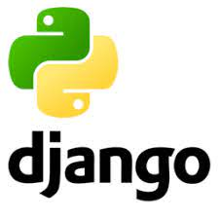
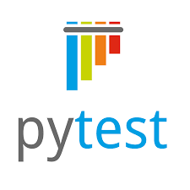
Démarche P8 :

Créez une plateforme pour amateurs de Nutella:

1- Contexte :
Ce programme permet à l’utilisateur de comparer et de lui proposer un substitut plus sain à un produit qui lui fait envie.

2- Fonctionnalités :
- Afficher une page d’accueil comprenant un champ de recherche.
- Implémenter un espace utilisateur (inscription + authentification).
- Rechercher des produits.
- Comparer le nutriscore du produit recherché avec les autres produits de même catégorie
- Enregistrer le produit en favoris.
- Afficher la page Mentions Légales.

3- Contraintes :
- Mettre en place des tests unitaires, fonctionnels et d’intégration.
- Utiliser une base de données PostgreSQL.
- Suivre les bonnes pratiques de la PEP8.
- Le code est intégralement écrit en anglais.
- Le projet suit une méthodologie agile.

3- Code Github :
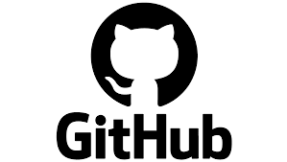 | https://github.com/jbbaillet85/PureBeurre

4- Site en production :
 | https://purebeurre1.herokuapp.com/

5- Tableau Agile Trello :
 | https://trello.com/b/YTtPKrDr/site-web-pure-beurre

6-Démarche :
1- Initialiser un repository Github.
2- Découper le projet de façon agile dans un tableau Trello.
3- Créer un environnement virtuel venv.
4- Initialiser un projet django.
5- Importer les modules Pytest.
6- Implémenter les applications homepage, spaceUser, et products en suivant le MVT
7- Après chaque implémentation, vérifier l’expérience utilisateur, passer le code au flake8, corriger les fautes d’orthographe, revérifier les contraintes et les fonctionnalités demandées, et corriger si nécessaire.
8- Mettre en ligne sur Heroku.

7- Difficultés :
J’ai dû découvrir le framework django. Mettre en place un plan de tests avec Pytest. De bien découper le travail et les différentes classes. J’ai passé beaucoup plus de temps en lecture de documentations au point d’avoir l’impression de ne pas avancer, que d’écriture de codes.

8- Ressources :
 | Cours de Docstring Django
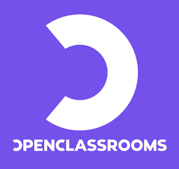 | Découvrez le framework django
 | Tester votre projet python
 | Cours aller plus loins avec le framework django
 | webinaires django 1 et 2
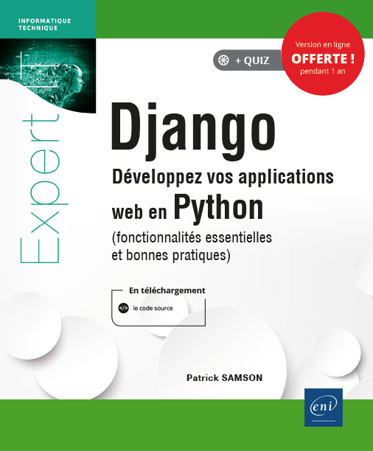 | Apprendre la programmation web avec Python et Django
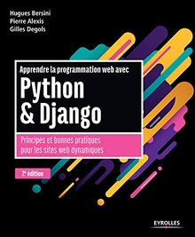 | Django Développez vos applications web en Python (fonctionnalités essentielles et bonnes pratiques)

